江苏海事职业技术学院
运用《智慧体育管理平台》选择俱乐部项目
参加体育必修课学习的操作说明

PC端选择体育俱乐部项目
打开浏览器，推荐使用360极速浏览器，，在浏览器的地址栏输入智慧体育管理平台访问地址：http://218.94.132.147:5050/rod_sportsclub_web/index，回车进入系统的登录界面，输入账号（账号为学号）和密码（默认密码是jmi@身份证后6位 ）登录成功后，可进行选课操作。


1.1 申请俱乐部（康复保健俱乐部除外）
学生点击系统菜单，俱乐部选课管理—俱乐部选课—选俱乐部，进入俱乐部报名页面。
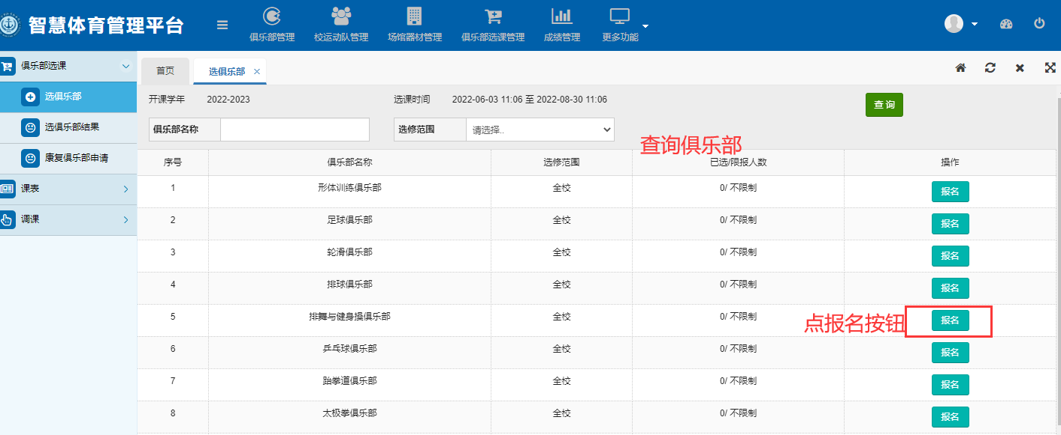
选择需要报名的俱乐部，点击【报名】按钮，完成报名。
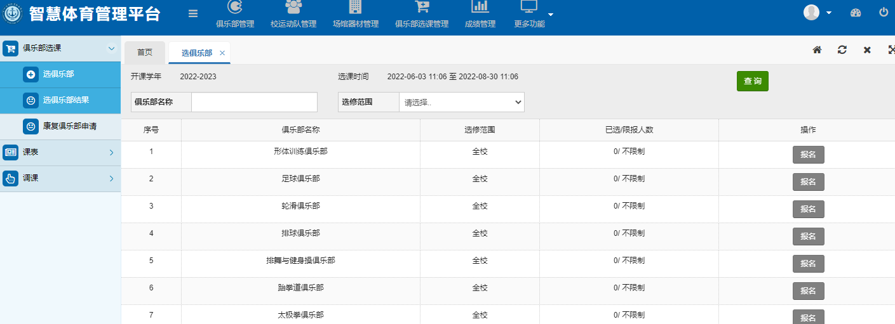
备注：
1.每人只能报名一个俱乐部，在俱乐部选课时间期限内，【报名】按钮为绿色，可进行报名操作。
2.当选择俱乐部类型为非水上时，除航海、轮机、船电三个专业外的所有学生可选；当选择俱乐部类型为水上时，则只有航海、轮机、船电三个专业的学生可以报名选择。
3. 当出现“超出选择俱乐部时间范围/俱乐部达到限报人数/学生已经选择俱乐部/申请了康复俱乐部”等情况时，【报名】按钮为灰色，学生将无法报名。

1.2 因疾病或残疾申请康复保健俱乐部
点击系统菜单，俱乐部选课管理—俱乐部选课—康复俱乐部申请，进入康复俱乐部申请页面。
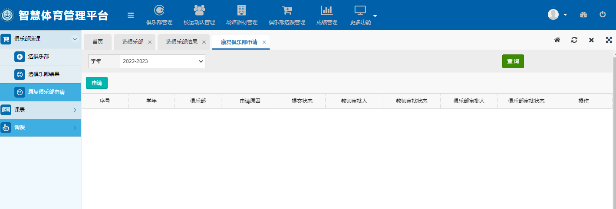
备注：普通俱乐部与康复俱乐部，不能重复申请。已经报名普通俱乐部时，无法申请康复俱乐部，反之亦然。

点【申请】按钮，进入申请页面，填写相关数据。
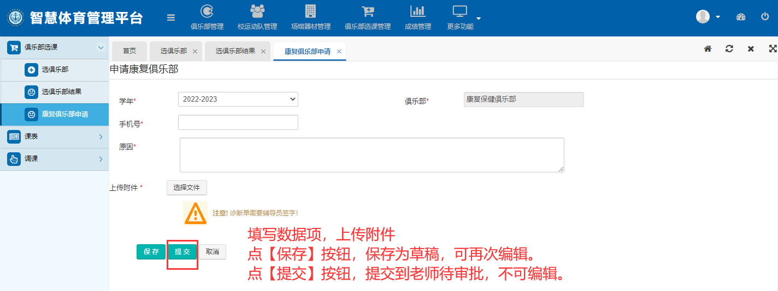
点【保存】按钮，返回列表。可点击操作列图标进行编辑、删除、查看操作。
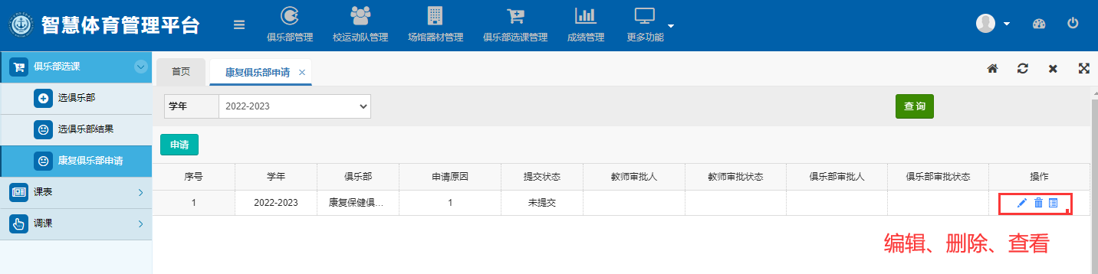
申请页面或者编辑页面，点【提交】按钮，返回列表，只能查看。
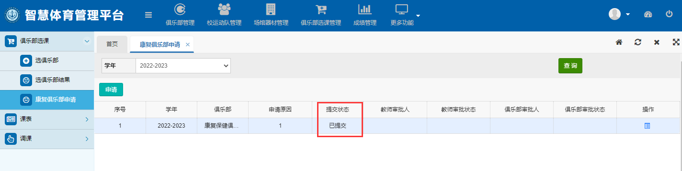

1.3 PC端查看选择结果/退选
点击系统菜单，俱乐部选课管理—俱乐部选课—选俱乐部结果，进入查看俱乐部报名结果页面。
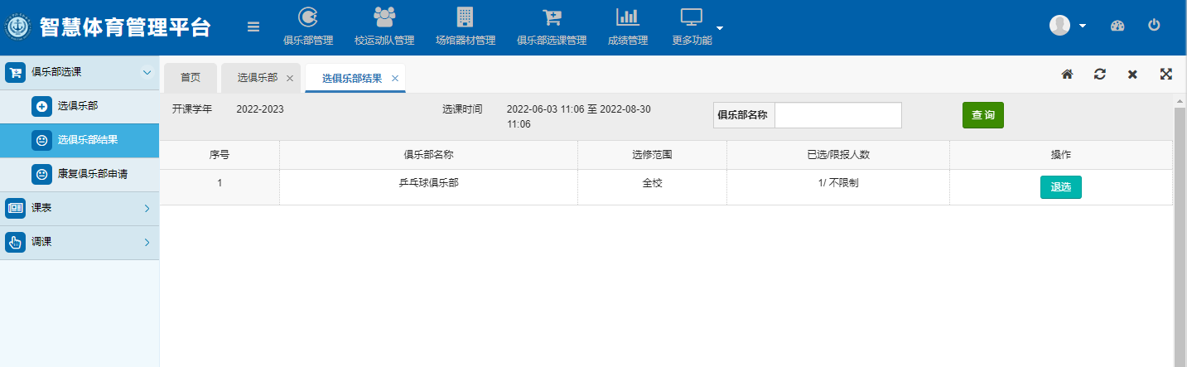
在俱乐部选课时间期限内，点击已报名俱乐部操作列【退选】按钮，可将已报名的俱乐部退选，然后按照步骤1.2重新选择俱乐部。
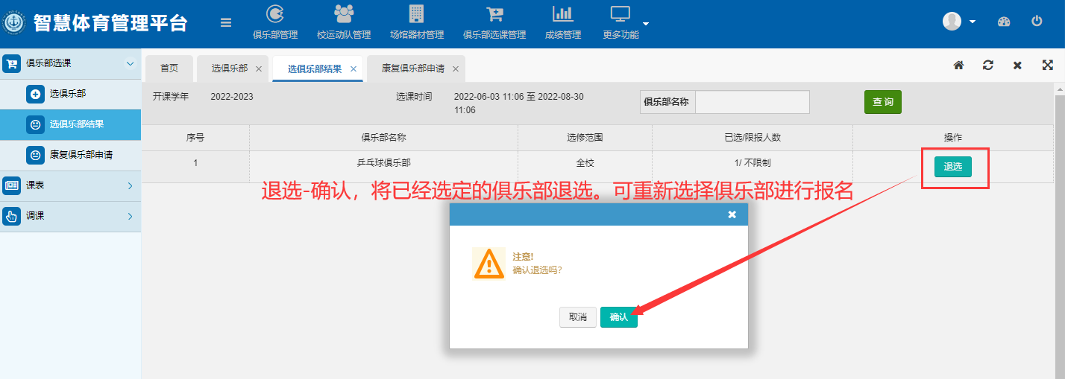

移动端选择体育俱乐部项目
移动端打开浏览器，输入智慧体育平台网址：
http://218.94.132.147:5050/rod_sportsclub_web/login，进入登录页面输入账号（学号）密码（默认密码：jmi@身份证后6位 ）登录成功后，可操作移动端相关功能。
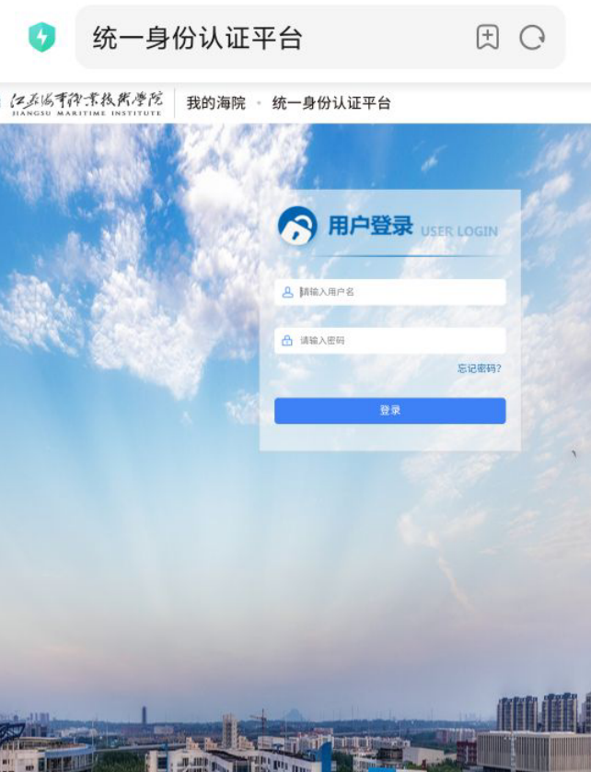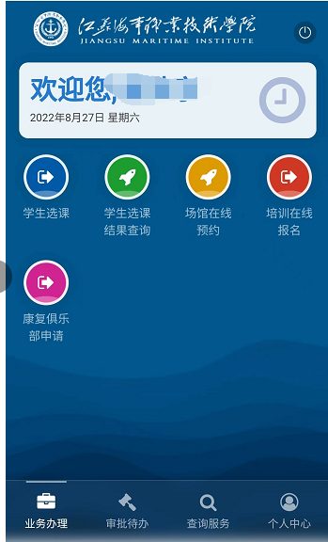

2.1 申请俱乐部（康复保健俱乐部除外）
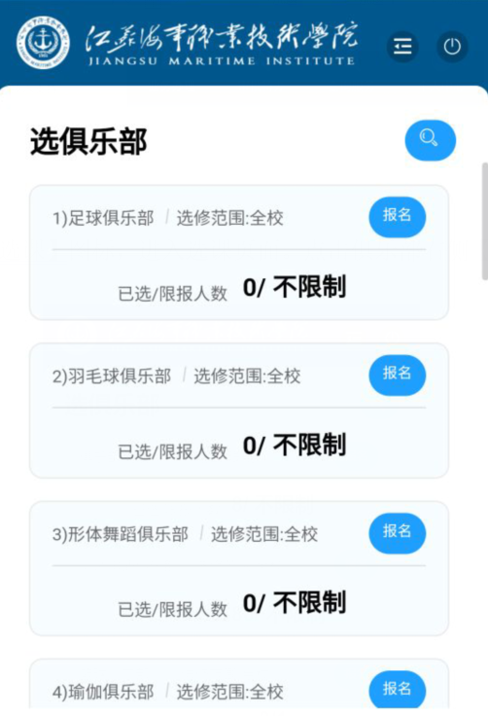
备注：
1.每人只能报名一个俱乐部，在俱乐部选课时间期限内，【报名】按钮为绿色，可进行报名操作。
2.当选择俱乐部类型为非水上时，除航海、轮机、船电的所有学生可选；当选择俱乐部类型为水上时，则只有航海、轮机、船电三个专业的学生可以报名选择。
3. 当出现“超出选择俱乐部时间范围/俱乐部达到限报人数/学生已经选择俱乐部/申请了康复俱乐部”等情况时，【报名】按钮为灰色，学生将无法报名。

2.2 因疾病或残疾申请康复保健俱乐部
点业务办理页签【康复俱乐部申请】图标，进入康复俱乐部列表页面。点【申请】按钮，弹出申请页面。
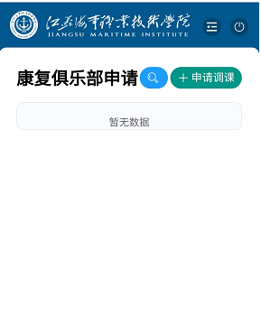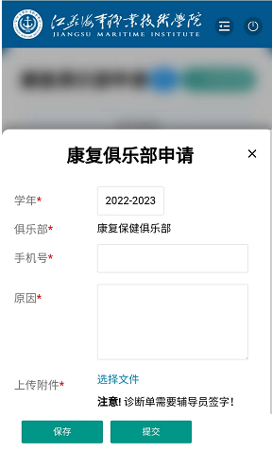

按要求填写数据后，点【保存】按钮，保存为草稿；点【提交】按钮，提交给老师审批。
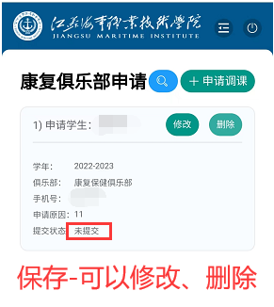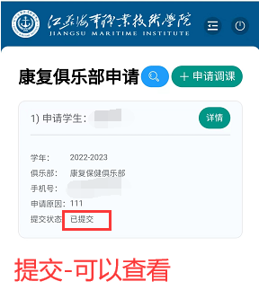

点业务办理页签【学生选课】图标，进入选课页面。点击俱乐部右侧【报名】图标，完成报名操作。

2.3 移动端查看结果/退选
点业务办理页签【学生选课结果查询】图标，查看已选择俱乐部课程。
点右上角图标，可设置查询条件并进行查询。
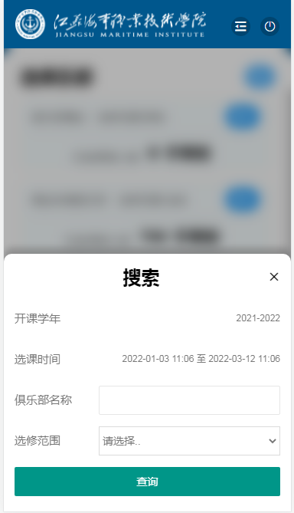
点击【退选】图标，可将已报名的俱乐部退选。退选后可再报名其他俱乐部。
